Fisiología de la respiración
En el ser humano, la inspiración o inhalación y la espiración o exhalación del aire hacia y desde los pulmones, habitualmente ocurre a través de la nariz donde son atrapadas partículas extrañas y polvo, además el aire es humedecido y calentado. El aire entra a los pulmones a través de la tráquea y avanza desde allí hasta una red de túbulos cada vez más pequeños, los bronquios y bronquiolos, que terminan en pequeños sacos aéreos, los alvéolos. El intercambio gaseoso tiene lugar realmente a través de las paredes alveolares.
El aire entra y sale de los pulmones como resultado de cambios en la presión pulmonar que, a su vez, resultan de cambios en el tamaño de la cavidad torácica.
En el siguiente esquema, vea...
- El aire entra a través de la nariz o de la boca y pasa a la faringe, entra en la laringe y sigue hacia abajo por la tráquea, bronquios y bronquiolos hasta los alvéolos de los pulmones.
- Los alvéolos, de los que hay aproximadamente 300 millones en un par de pulmones, son los sitios de intercambio gaseoso.
- El oxígeno y el dióxido de carbono difunden a través de la pared de los alvéolos y de los capilares sanguíneos.
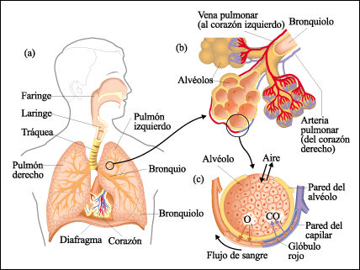

LA EFICACIA DEL INTERCAMBIO PULMONAR DE GASES DEPENDE DE

- Ventilación alveolar (Es la renovación periódica del gas alveolar)

- Difusión alveolo – capilar (Implica el movimiento de las moléculas de O₂ y CO₂ entre el gas alveolar y la luz capilar.

- Perfusión capilar Es el pasaje continuo de sangre a través de la circulación capilar pulmonar.

- Relación ventilación / Perfusión La eficacia del intercambio gaseoso es máxima cuando dicha relación equivale a la unidad.

Además también depende de:

- Control de la ventilación (Adecuación al consumo de O₂ y a la producción de CO₂.

- Sistema de transporte de O₂ el cual depende de 2 factores

  - Contenido arterial de O2.
  - Gasto cardíaco.

Ventilación alveolar

El sistema de conducción (Vías aéreas)
Requiere de

Mecánica respiratoria

El Sistema de Conducción está formado por:

TRAQUEA
BRONQUIO
DER. E IZQ.
BRONQUIOS LOBULARES
BRONQUIOS SEGMENTARIOS

BRONQUÍOLOS TERMINALES
BRONQUÍOLOS RESPIRATORIOS
CANALES ALVEOLARES
SACOS ALVEOLARES

Referencia:

Zona de conducción o espacio muerto (150 ml)
Zona respiratoria
(intercambio gaseoso)

Mecánica ventilatoria

Inspiración, Se da por contracción activa del diafragma y los músculos intercostales. El volumen de la caja torácica aumenta, la presión alveolar se hace menor a la atmosférica (más negativa) lo que provoca la entrada de aire a los pulmones.

Espiración, Se da por relajación de los músculos inspiratorios y por las propiedades elásticas del parénquima pulmonar.

Ventilación por minuto

Con 15 inspiraciones por minuto de 500 ml de aire tenemos una ventilación de 7500 ml por min.

Pero, ya que el volumen de aire que ventila el espacio muerto anatómico (150 ml) no participa en el intercambio de gases la ventilación efectiva o alveolar equivale a:

5000 ml/min. → O sea... (500 ml – 150 ml) x 15

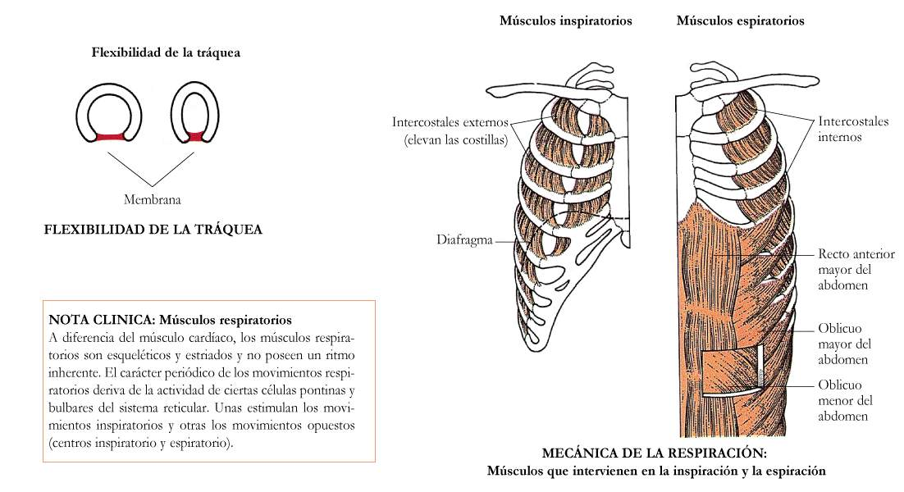

Difusión alveolo – capilar

En el individuo sano no hay obstáculos para la difusión de los gases, pero en enfermedades que causan engrosamiento del espesor de la barrera alveolo capilar (Fibrosis intersticial) se puede dificultar la difusión de O2 (Síndrome del bloqueo alveolo capilar).

Perfusión capilar (Circulación sanguínea pulmonar)

En los pulmones tenemos 2 sistemas de circulación de la sangre
Circulación pulmonar
(Propiamente dicha)
Circulación bronquial

Interviene en el intercambio gaseoso
Nutre las vías aéreas
La función pulmonar se mantiene intacta incluso en su ausencia)

Otras funciones de la circulación pulmonar

- Filtro de todo el gasto cardíaco.

- Acción endocrina hormonal (Angiotensina, Bradicinina, serotonina)

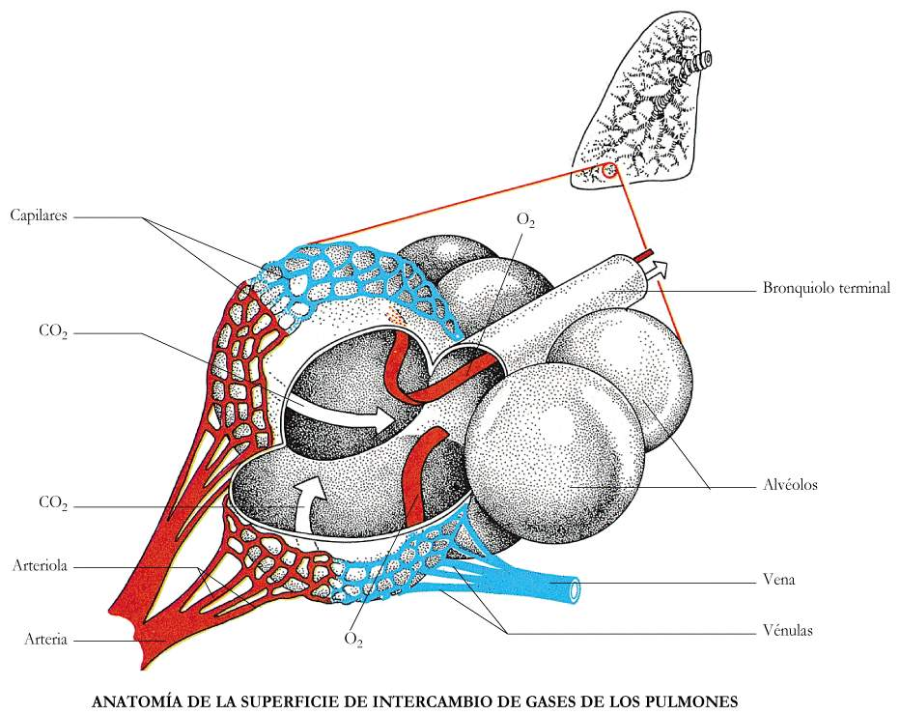

Relación ventilación / perfusión

La capacidad alveolar para intercambiar CO2 y O2 está dada por la relación existente entre:
Sí el resultado de esta operación es:

> 1 significa que hay ↑ VA que Q

< 1 significa que hay ↑ Q que VA
Ventilación alveolar o VA .
Perfusión Q

La perfusión se refiere a la sangre capilar de la circulación pulmonar propiamente dicha que circula por los alvéolos para ser oxigenada.

En condiciones ideales, este cociente debe aproximarse a la unidad o sea, la cantidad de L/min. de VA debe ser equivalente a la cantidad de L/min de sangre capilar que perfunda.

CONTROL DE LA VENTILACIÓN

Se realiza por medio del control de:

- La frecuencia.

- El ritmo (relajación – inspiración – relajación)

- La profundidad.

de la respiración...

Centros nerviosos ubicados en...
PROTUBERANCIA
Centros apnéusico y neumotáxico
(Centro respiratorio)

BULBO

Sistema de control
Detectan:
Estiramiento pulmonar.
Irritación de las vías aéreas.
Cambios en el intersticio.
PULMONARES

Receptores
(3 tipos)

QUIMIORRECEPTORES

PERIFÉRICOS
AÓRTICO

BIFURCACIÓN CAROTÍDEA

CENTRALES
(Próximos al centro respiratorio)

Toda la información obtenida se analiza en el centro respiratorio y en la corteza cerebral, y, este último, permite el control voluntario de la respiración...
Así el patrón respiratorio puede ser modificarse por:

- Voluntad.
- Variaciones metabólicas.
- Cambios en el pH, PO₂ y PCO₂ arteriales.
- Estimulación de receptores intrapulmonares, etc.

Transporte de O₂

El aporte de oxígeno a los tejidos depende de:

- Cantidad de O₂ transportado por volumen sanguíneo (Contenido arterial de O₂).

- Volumen de sangre movilizado por unidad de tiempo (Gasto cardíaco)

Recordemos que el 99 % del oxigeno se transporta en combinación química reversible con la hemoglobina, y el 1 % restante disuelta en plasma.

Cuando aumenta la demanda de O₂ el cuerpo responde de mediante 2 mecanismos:

Mecanismo Rápidos:
- Aumento del gasto cardíaco.

- Mayor extracción de O₂ por los tejidos.

Mecanismos Lentos:

- Poliglobulia, Se da en personas que viven en zonas altas respecto al nivel del mar y en neumopatías crónicas. Esto estimula la síntesis de eritropoyetina y con ello la producción de glóbulos rojos. De este modo aumentamos el transporte de oxígeno, pero si la globulia supera el 55 – 60 % se produce hiperviscosidad de la sangre, lo que favorece la aparición de hipertensión.

- Cambios en la afinidad de la hemoglobina por el O₂.

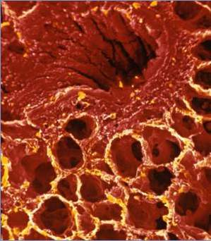

Alveolos
Una micrografía de escáner electrónico muestra los diminutos sacos llamados alveolos, en un corte de tejido pulmonar humano. Los seres humanos tienen una capa delgada con unos 700 millones de alveolos en sus pulmones. Esta capa es crucial para la respiración, ya que en ella se produce el intercambio de oxígeno y dióxido de carbono con los capilares sanguíneos circundantes.

Ventilación pulmonar

El proceso de respiración puede dividirse en 4 etapas:

- Ventilación pulmonar (Es el movimiento de entrada y salida del aire).

- Difusión de CO₂ y O₂ entre la atmósfera y los alvéolos.

- Transporte de O₂ y CO₂ en sangre.

- Regulación de la respiración y otros aspectos.

El pulmón flota en la cavidad torácica, ya que no tiene medios de fijación, excepto en la zona hiliar, a su vez, está rodeado por el líquido pleural que lubrica sus movimientos.

Músculos Respiratorios

 | REPOSO | FORZADA
INSPIRACIÓN | Diafragma | Diafragma  Intercostales externos  Esternocleidomastoideo  Serratos anteriores  Escalenos
ESPIRACIÓN | Retroceso elástico de la pared del tórax. | Rectos abdominales  Intercostales internos.

